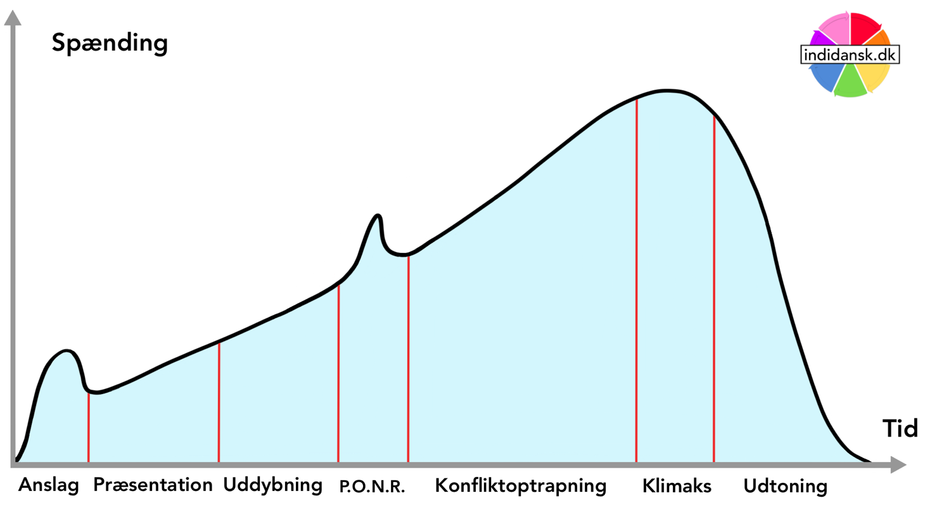
 | Hvor er det?  (angiv tid / side-, linje-nr.) | Handling  Beskriv hvad der sker
Anslag
Præsentation
Uddybning
Point of no return
Konfliktoptrapning
Klimaks
Udtoning

